PROFIL KAMPUNG PADUAN RAJAWALI

KECAMATAN MERAKSA AJI KABUPATEN TULANG BAWANG

BAB I
KONDISI UMUM KAMPUNG PADUAN RAJAWALI

  - Kondisi Kampung
        - Sejarah Kampung Paduan Rajawali
Pada awalnya Kampung Paduan Rajawali merupakan wilayah yang dikelola oleh Departemen Transmigrasi, asal mula penduduk dari pindahan Transmigrasi Lokal Pada Tahun 1982 dari daerah asal lampung Selatan, Lampung Tengah,dan trans sisipan Pribumi Tulang Bawang.
Secara administrasi Pemerintah Kampung Paduan Rajawali berdiri pada tahun 1982 dan masih merupakan wilayah Tulang Bawang Kabupaten Lampung Utara. Pada tahun 2007 Kampung Paduan Rajawali Masuk dalam Kecamatan Meraksa Aji. Dengan jumlah KK 700 KK, jumlah Jiwa 2.252 jiwa, dan luas wilayah 846 ha. Dengan batas-batas sebagai beikut :
- Sebelah Utara berbatasan dengan Kampung Karya Bhakti
- Sebelah Selatan berbatasan dengan Kampung Way Tulang Bawang
- Sebelah Barat berbatas dengan Kampung Kecubung Jaya
- Sebelah Timur berbatasan dengan Kampung Sukarame

Adapun nama-nama Kepala Kampung sejak terbentuknya Paduan Rajawali sampai sekarang adalah sebgai berikut :

NO. | N A M A | PERIODE | KETERANGAN
1. | Tidak di ketahui |  | Sebelum 1982
2. | 1982 s/d 1985 | TUKIJAN UMAR SALEH | DEPINITIP
3. | 1985 s/d 1988 | WARSIH | PJ
4. | 1988 s/d 1990 | RAHMAT AB | PJ
5. | 1990 s/d 1998 | K PURWONO | DEPINITIP
6. | 1998 s/d 2008 | HARTONO ARIFIN | DEPINITIP
7. | 2008 s/d 2014 | EKO SUSILO | DEPINITIP
8. | 2014 s/d 2015 | SYAHRUDIN | PJ
9. | 2014 s/d 2015 | MUKMIN, S.Pd | PJ
10. | 2016 s/d 2021 | HERIYANTONI | DEPINITIP

    - Kondisi Demografi
- Luas Wilayah
Kampung Paduan Rajawali memiliki luas wilayah + 846 Ha dengan lahan produktif ha dengan perincian sebagai berikut :

Tabel 2.1 Luas Wilayah
NO | TATA GUNA TANAH | LUAS
1 | Luas pemukiman | 93 Ha
2 | Luas persawahan | 20 Ha
3 | Luas Lahan Tidur (Rawa) | 15 Ha
4 | Luas Sawit Plasma | 129 Ha
5 | Lahan Perkebunan Rakyat (Sawit dan Karet) | 439 Ha
6 | Lahan Peladangan dan Kebun | 150 Ha
Total Luas |  | 846 Ha

Sumber : Data Umum Kampung Paduan Rajawali

  - Peta dan Kondisi Kampung

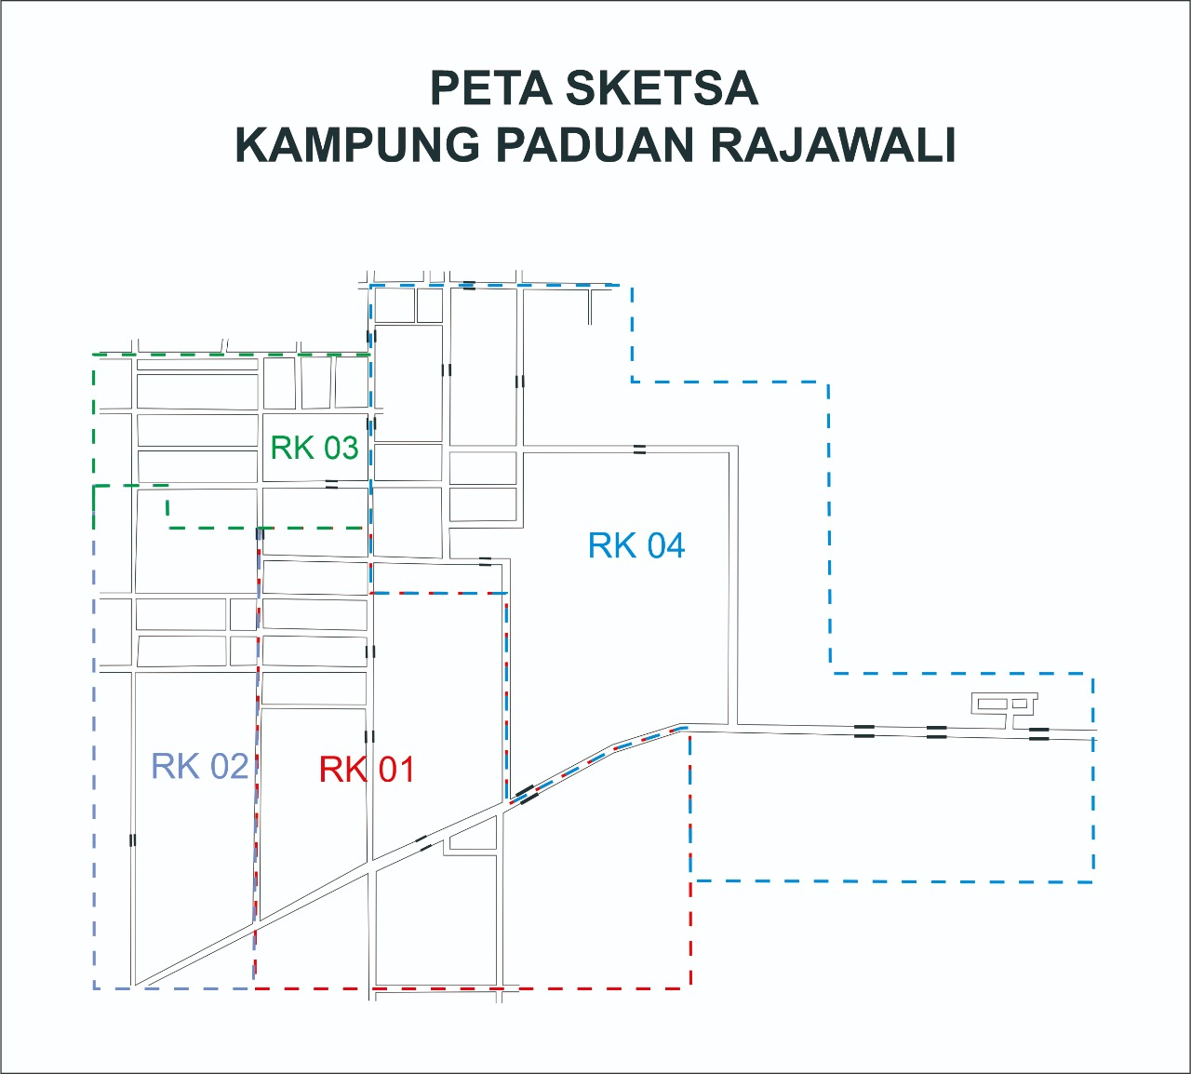

- Kondisi Perekonomian
Jumlah penduduk Kampung Paduan Rajawali sebanyak 2852 Jiwa, 806 Kepala Keluarga dengan penduduk usia produktif 1.704 Jiwa, sedangkan penduduk yang dikategorikan miskin 225 Jiwa. Mata pencaharian sebagian penduduk adalah Sektor pertanian, oleh sebab itu hasil produksi ekonomis Kampung yang menonjol adalah hasil pertanian seperti Padi, Karet, Singkong dan sebagian Sawit.

Tabel 2.2 Jumlah Penduduk
NO | PENDUDUK | JUMLAH
1. | Jumlah Laki-Laki | 1.223
2. | Jumlah Perempuan | 1.131
3. | Jumlah Kepala Keluarga | 701
4. | Jumlah RT | 21
5. | Jumlah Dusun | 4

Sumber : Data umum Kampung Paduan Rajawali

Tabel 2.3. Mata Pencaharian Penduduk Kampung Paduan Rajawali

NO | JENIS PEKERJAAN | JUMLAH
1 | Petani | 539
2 | Buruh Tani | 56
3 | Pegawai Negeri Sipil | 14
4 | Pedagang keliling | 3
5 | Pengrajin | 12
6 | Penjahit | 10
7 | Montir | 4
8 | Bidan swasta
9 | Perawat swasta
10 | Sopir | 9
12 | Kontraktor | 1
13 | Tukang kayu | 9
14 | Tukang batu | 7
15 | Karyawan swasta | 17
16 | Guru swasta | 15
17 | Tidak Bekerja | 99
 | JUMLAH | 795

Sumber : Data umum Kampung Paduan Rajawali
- Kondisi Sosial Budaya

Tabel 2.4 Tingkat Pendidikan Masyarakat
NO | TINGKAT PENDIDIKAN | JUMLAH
1 | TK | 70
2 | SD | 521
3 | SLTP/MTs | 550
4 | SLTA/MA | 154
5 | S1/S2/Dipoma | 27
6 | Putus Sekolah | 85
7 | Buta Huruf | 55
 | JUMLAH | 1.462

Sumber : Data umum Kampung Paduan Rajawali
  - Kondisi Sarana Dan Prasana
Kampung Paduan Rajawali memiliki Sarana dan Prasarana untuk masyarakat yang meliputi sarana prasarana dibidang pemerintahan, pendidikan, kesehatan, keagamaan, dan sarana umum.
1. Sarana dan Prasarana Pemerintahan
Sarana dan prasarana pemerintahan Kampung Paduan Rajawali sudah mempunyai Kantor, Balai Kampung disertai dengan perangkat Kampung lengkap. Pemerintah Kampung membawahi Dusun dan Dusun membawahi beberapa RT ( Rukun Tangga ). Kampung Paduan Rajawali mempunyai 7 Dusun dan 23 RT. Sarana prasarana tersebut berjalan lancar sesuai peraturan dan memberikan pelayanan kepada seluruh masyarakat.
2. Sarana dan Prasarana Pendidikan
Sarana dan Prasarana Pendidikan di Kampung Paduan Rajawali mempunyai sekolah dari RA/TK sekolah tingkat dasar sampai dengan sekolah Menengah Atas atau sederajat dengan rincinan:
Tabel 2.5 Pendidikan Formal

NO | Nama | Jumlah | Status (terdaftar, terakreditasi) | Kepemilikan |  |  | Jumlah tenaga pengajar | Jumlah siswa/
 |  |  |  | Pemerintah | Swasta | Lain-lain | Jumlah tenaga pengajar | Mahasiswa
1 | TK/RA | 1 | √ | √ |  |  | 6 | 70
2 | SD / Sederajat | 2 | √ | √ |  |  | 29 | 438
3 | SMP / Sederajat | 1 | √ | √ | √ |  | 33 | 543
4 | SMA / MA Sederajat | 1 | √ |  | √ |  | 13 | 94
Sumber : Data umum Kampung Paduan Rajawali
3. Sarana dan Prasarana Kesehatan
Sarana dan prasarana pendidikan di Kampung Paduan Rajawali mempunyai Pustu di tingkat Kampung dengan 4 orang bidan dan 1 Perawat Kampung dan posyandu 3 (satu) pos.

Tabel 2.6 Prasarana Kesehatan

NO | PRASARANA KESEHATAN | JUMLAH
1 | Puskesmas | 1
2 | Posyandu | 1
3 | Balai Kesehatan Ibu Dan Anak | 1
4 | Tempat praktek Bidan | 2

Sumber : Data umum Kampung Paduan Rajawali

Tabel 2.7 Tenaga Kesehatan

NO | SARANA KESEHATAN | JUMLAH
1 | Jumlah dokter umum | 1 Orang
2 | Jumlah paramedis | Orang
3 | Jumlah dukun bersalin terlatih | 3 Orang
4 | Bidan | 4 Orang
5 | Perawat | 1 Orang
6 | Dukun pengobatan alternatif | Orang

Sumber : Data umum Kampung Paduan Rajawali
4. Sarana dan Prasarana Keagamaan
Sarana dan prasarana keagamaan di Kampung Paduan Rajawali mempunyaimasjid dan mushola di tiap dusun dengan perincian sebagai berikut:

Tabel 2.8. Sarana Prasarana Ibadah Kampung
NO | PRASARANA IBADAH | JUMLAH
1 | Masjid | 3 Unit
2 | Langgar / Surau / Mushola | 9 Unit
3 | Gereja Kristen Protestan | Unit
4 | Pondok Pesantren | Unit

Sumber : Data umum Kampung Paduan Rajawali
5. Sarana dan Prasarana Umum
Sarana dan prasarana umum yang terdapat di Kampung Paduan Rajawali , meliputi pasar yang akan dimasukkan dalam Rencana Pembangunan Jangka Menengah Kampung (RPJM Kampung ).
Ruas jalan di Kampung Paduan Rajawali banyak yang belum di onderlagh, Drenase dan talut, bahkan masih ada jalan yang yang harus ditimbun tanah merah. Keadaan tersebut meliputi jalan Kampung dan jalan Pembangunan jalan tersebut dimasukkan dalam Rencanan Pembangunan Jangka Menengah Kampung (RPJM Kampung ) 2016-2021.

  - Kelembagaan Kampung
Pemerintahan Umum yang berlaku di Kampung Paduan Rajawali meliputi :Organisasi Pemerintah Kampung, Badan Permusyawaratan Kampung (BPK), Lembaga Kemasyarakatan Kampung, Gambaran Pelayanan, sebagai berikut:
- Organisasi Pemerintah Kampung Paduan Rajawali
Struktur Organisasi Pemerintah Kampung Paduan Rajawali Kecamatan Penawar Aji Kabupaten Tulang Bawang

STRUKTUR ORGANISASI PEMERINTAH

 |  |  |  |  |  |  |  | KEPALA KAMPUNG
 |  |  |  |  |  |  |  | HERIYANTONI
 |  |  |  |  |  |  |  |  |  |  |  |  | SEKRETARIS KAM
 |  |  |  |  |  |  |  |  |  |  |  |  | ROHMAN, S.Pd.I
KEPALA SEKSI PEMERINTAHAN |  |  | KEPALA SEKSI KESEJAHTERAAN |  |  | KEPALA SEKSI PELAYANAN |  |  |  | KEPALA URUSAN TATA USAHA & UMUM |  |  | KEPALA URUSAN KEUANGAN |  |  | KEPALA URUSAN PERENCANAAN
DINI NOPRIADI |  |  | SYAHRUDIN |  |  | RISTIYONO |  |  |  | AHMAD HENDRIYANTO, A.Md |  |  | NELLY AGUSTIN, S.Kep |  |  | RATNO
 |  |  | KETUA RW 001 |  |  | KETUA RW 002 |  |  |  | KETUA RW 003 |  |  | KETUA RW 004
 |  |  | NANANG SURYANA |  |  | IKHSAN |  |  |  | SUNARYO |  |  | MARTONO

- Badan Permusyawaratan Kampung
Badan Permusyawaratan Kampung Paduan Rajawali dengan struktur organisasi sebagai berikut:
- Ketua : MUJIONO
- Wakil Ketua : DEVENUS NUGROHO
- Sekretaris : HAFID NASRULLOH
- Anggota : SRIONO
- Anggota : EPRI OKTAFIANDI
- Anggota : KUSWATI
- Anggota : DEDI IRAWAN

- Rukun Tetangga (RT)
- Rukun Tetangga (RT 01) : MUDHAKIR
- Rukun Tetangga (RT 02) : BUDI RISMAWANTO
- Rukun Tetangga (RT 03) : AGUS SUBIYANTORO
- Rukun Tetangga (RT 04) : RIYANTO
- Rukun Tetangga (RT 05) : NURYANTO
- Rukun Tetangga (RT 06) : UJANG BADRUDIN
- Rukun Tetangga (RT 07) : MULYANI
- Rukun Tetangga (RT 08) : SUMINTO
- Rukun Tetangga (RT 09) : PURWANTO
- Rukun Tetangga (RT 10) : PAIMIN
- Rukun Tetangga (RT 11) : PONIRAN
- Rukun Tetangga (RT 12) : AHMAD RIYANTO
- Rukun Tetangga (RT 13) : MARYONO
- Rukun Tetangga (RT 14) : WINTOYO
- Rukun Tetangga (RT 15) : NGADINO
- Rukun Tetangga (RT 16) : HASAN HIDAYAT
- Rukun Tetangga (RT 17) : SUGIONO
- Rukun Tetangga ( RT 18) : SUBIYANTORO
- Rukun Tetangga ( RT19) : KUADI
- Rukun Tetangga (RT 20) : JOKO PURNOMO
- Rukun Tetangga (RT 21) : KASIMIN

- Lembaga Pemberdayaan Masyarakat Kampung (LPMK)
Lembaga Pemberdayaan Masyarakat Kampung Paduan Rajawali Sebagai Berikut:
- Ketua : AGUS WAHYONO
- Sekretaris : JUMADI
- Anggota : SUROSO
- Anggota : WAWAN KURNIAWAN
- Anggota : HENDRI AMIN
- Lembaga Pemberdayaan dan Kesejahteraan Keluarga ( LPKK )
- Ketua Umum : HENI SEHANTI
- Wakil Ketua I : SRI ENDAH
- Sekretaris Umum : UAWAH FADILAH
- Bendahara : IKA PRASMA DEWI
- UP2K : YULIANI
- Ketua Pokja I : WASILAH
- Ketua Pokja II : DEWI ISTIYANA
- Ketua Pokja III : SUSI WIDIYAWATI
10. Ketua Pokja IV : DENI YULIANA

- Lembaga Kemasyarakatan Pemuda ( LKP/Karang Taruna )
- Ketua : SUBIYANTORO
- Sekretaris : PUAH PURNAMA
- Bendahara : MUHAMAD MANSUR
- Anggota : GALIH WIDIYANTO
- Anggota : PONIRAN
- Anggota : HASANUDIN
- Anggota : AHMAD WAHYUDIN
- Anggota : DARNO
- Anggota : JUARNO
- Anggota : SEPTRI SANTOSO
- Anggota : ERPIN WINANDAR
- Lembaga Kader Posyandu
      - Kader 01 : HENI SEHANTI
      - Kader 02 : SUSMIATI
      - Kader 03 : SARIYEM
      - Kader 04 : HESTI ASIH
      - Kader 05 : SRI UTAMI
      - Kader 06 : WASILAH
      - Kader 07 : DENI YULIANA
      - Kader 08 : SUYATMI
      - Kader 09 : NIZA OKTAVIA
      - Kader 10 : ROHAYATI
      - Kader 11 : NURMA NINGSIH
      - Kader 12 : NENTI S
      - Kader 13 : SUJIATI
      - Kader 14 : WINDARTI
      - Kader 15 : AYU SETYOWATI
      - Kader 16 : NURYANTO
      - Kader 17 : PUAH PURNAMA
      - Kader 18 : SUTRISNO
      - Kader 19 : ROZI
      - Kader 20 : HENDRA
      - Kader 21 : DWI RETNOWATI
      - Kader 22 : RIA HANDAYANI
      - Kader 23 : SRI SUSANTI
      - Kader 24 : NURUL HIDAYATI
      - Kader 25 : WATI
      - Kader 26 : WIJAYANTI
      - Kader 27 : EVA ROHAYANI
      - Kader 28 : ARNINGSIH
      - Kader 29 : RODIYAH

- Lembaga Ketertiban Lingkungan (LINMAS)
      - Danton : SUTARNO
      - Anggota : MARJO
      - Anggota : SANAWI
      - Anggota : HERU
      - Anggota : TASRONI
      - Anggota : MARHADI
      - Anggota : SURATMAN
      - Anggota : NGADIMAN

- Gambaran Pelayanan
Pelayanan Organisasi Pemerintah Kampung , BPK, Lembaga Kemasyarakatan Kampung Paduan Rajawali memberikan pelayanan kepada masyarakat Kampung Paduan Rajawali yang mengacu kepada pembangunan masyarakat. Dengan pelayanan sebagai berikut:
- Kepala Kampung dan Sekretaris Kampung dibantu Kepala Urusan
- Diluar jam kerja apabila ada masyarakat yang membutuhkan pelayanan surat-surat tetap dilayani.
- Meningkatkan kedisiplinan para Perangkat Kampung dalam melaksanakan tugas pokok dan fungsinya masing-masing.
- Menyalurkan dan menyampaikan bantuan yang diterima dari Pemerintah kepada warga sesuai dengan program bantuanyang ada.
- Meningkatkan berbagai macam kegiatan baik kegiatanPemerintahan, Pembangunan, ataupun kegiatan kemasyarakatan.
- Memberikan pelayanan yang terbaik kepada masyarakat yangmembutuhkan.

BAB II

MASALAH DAN POTENSI KAMPUNG PADUAN RAJAWALI

- Masalah Dan Potensi

Masalah dan potensi dimaksudkan disini berisikan hal-hal sebagai berikut:
      - Daftar Masalah Dan Potensi Dari sketsa Kampung;

Daftar masalah dari potret Kampung bersumber dari hasil pengkajian Kampung yang mencerminkan daftar masalah kondisi prasarana; lingkungan; kesehatan; pendidikan; sosial-budaya; keamanan dan sumberdaya perekonomian yang ada di Kampung.

Daftar potensi dari sketsa Kampung merupakan rincian peluang atau kondisi lain yang bisa dioptimalkan dari gambaran masalah yang ada di Kampung yang bisa merubah keadaan setempat menjadi lebih baik.

      - Daftar Masalah Dan Potensi Dari Kalender Musim

daftar masalah dari kalender musim merupakan daftar gambaran dari hasil pengkajian dari kondisi musim di Kampung setempat yang menjelaskan situasi/keadaan pada masing-masing musim tertentu (musim kemarau; musim pancaroba; dan musim hujan).

Daftar potensi dari kalender musim merupakan daftar sumberdaya alam/material yang bisa dioptimalkan untuk mendukung perbaikan masalah (sosial; ekonomi; lingkungan; dll) yang ditimbulkan oleh faktor musim.

      - Daftar Masalah Dan Potensi Dari Bagan Kelembagaan.
Daftar masalah dari bagan kelembagaan merupakan daftar masalah yang menjadi temuan dari hasil pengkajian atas kondisi kelembagaan yang ada di Kampung, seperti pada pemerintah Kampung; BPK; RT; Kelompok Tani; kelembagaan simpan pinjam; ; dll.
Daftar potensi dari bagan kelembagaan adalah daftar potensi yang bisa dikembangkan dari kondisi/keadaan yang ada dari masing-masing kelembagaan yang ada di Kampung tersebut.

BAB III
VISI DAN MISI

4.1.1 Visi Kampung
Mengayomi, Melindungi, Melayani Masyarakat Kampung Paduan Rajawali Setulus Hati dengan Penuh Amanah dan Tanggung Jawab, sehingga terwujudnya masyarakat yang maju, Adil, Makmur dan Sejahtera
4.1.2 Misi
- Mewujudkan rasa bergotong royong yang tinggi dalam masyarakat Kampung
- Meningkatkan dan mengelola Pendapatan Asli Kampung
- Mewujudkan pemerintahan yang baik dan bersih.
- Menciptakan kondisi yang aman, tertib, guyub, dan rukun dalam kehidupan Masyarakat.
- Memberdayakan lembaga-lembaga yang ada dan mengoptimalkan kegiatan pemuda dan Olah Raga guna menekan tingkat kenakalan remaja, serta meningkatkan pengembangan kegiatan keagamaan.

